МИНИСТЕРСТВО ПУТЕЙ СООБЩЕНИЯ
РОССИЙСКОЙ ФЕДЕРАЦИИ

Ростовский государственный университет
путей сообщения

В.А. Гуров

Исследование спектров последовательностей
прямоугольных видеоимпульсов, используемых в качестве переносчиков
при импульсных модуляциях

Методические указания
к лабораторной работе

Ростов-на-Дону
2001

УДК 621.391 (075.6)
Исследование спектров последовательностей прямоугольных видеоимпульсов, используемых в качестве переносчиков при импульсных модуляциях /В.А. Гуров; Рост. гос. ун – т путей сообщения. Ростов н/Д, 2001,. 19 c.
Приводятся элементы теории спектров с акцентом на спектральные диаграммы различных последовательностей прямоугольных видеоимпульсов. Даются методические указания по наблюдению и измерению спектров данных последовательностей.
Пособие предназначено для студентов факультета «Автоматика, телемеханика и связь на железнодорожном транспорте». Вместе с тем, оно может быть полезно и для специалистов в области АТС, желающих углубить свои знания в области спектров.

Ил. 6. Библиогр.: 3 назв.
Рецензент: канд. техн. наук, доц. В.Ф. Лопатин (РГУПС).
Гуров Вячеслав Александрович

Исследование спектров последовательностей прямоугольных видеоимпульсов, используемых в качестве переносчиков при импульсной модуляции

Методически указания к лабораторной работе

Редактор А.И. Гончаров
Техническое редактирование и корректура А.И. Гончаров

Подписано к печати 7.12.2001г. Формат 60х84/16.
Бумага офсетная. Печать офсетная. Усл. печ. л. 1,16.
Уч. – изд. л. 1,63. Тираж 60 экз. Изд. № 126. Заказ № 384.

Ростовский государственный университет путей сообщения
Лицензия ЛР № 65 – 54 от 10.12.1999г.
Ризография РГУПС. Лицензия ПЛД № 65 – 10 от 10.08.1999г.

Адрес университета:
344038, г. Ростов н/Д, пл. им. Ростовского стрелкового полка народного ополчения, 2

© Ростовский государственный университет путей сообщения , 2001.

СОДЕРЖАНИЕ

1. Цель работы
2. Содержание работы
3. Подготовка к работе
4. Элементы теории
4.1. Изучение элементов спектрального анализа вообще
4.2. Исследование теоретических основ спектров последовательностей прямоугольных импульсов
5. Выполнение работы
5.1. Снятие временных диаграмм детерминированных периодических последовательностей прямоугольных видеоимпульсов
5.2. Формирование последовательности прямоугольных видеоимпульсов для исследования спектра
5.3. Экспериментальное исследование спектров последовательностей прямоугольных видеоимпульсов для исследования спектра
5.4. Экспериментальное исследование спектров последовательностей прямоугольных видеоимпульсов при изменении длительности импульсов
6. Содержание отчета
7. Контрольные вопросы
Рекомендуемая литература

- ЦЕЛЬ РАБОТЫ

Теоретическое изучение и снятие спектральных диаграмм (спектров амплитуд) различных последовательностей прямоугольных видеоимпульсов (меняются длина импульсов, частота следования их и др. параметры), используемых в качестве переносчиков при импульсных модуляциях (ВИМ, ДИМ, ШИМ, ЧИМ, ФИМ).

2. СОДЕРЖАНИЕ РАБОТЫ

2.1. Изучение элементов спектрального анализа вообще.
2.2. Исследование теоретических основ спектров последовательностей прямоугольных видеоимпульсов.
2.3. Экспериментальное наблюдение спектра реальной последовательности прямоугольных видеоимпульсов.
2.4. Экспериментальное исследование спектров последовательностей прямоугольных видеоимпульсов при изменении частоты повторения импульсов.
2.5. Физическое исследование спектральных диаграмм последовательностей прямоугольных видеоимпульсов при изменении длительности импульсов.

3. ПОДГОТОВКА К РАБОТЕ

3.1. Изучить основы теории спектров по [1], с. 49-62; [2], с. 44-50; [3], ч. 1, с. 60-66; ч. 2, с. 64-69, а также – разделу 4 данного методического указания.
3.2. Собрать лабораторную установку согласно рис. 1.
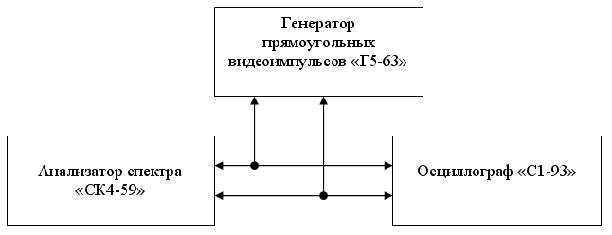

Рис. 1. Структурная схема лабораторной установки

3.3. Подготовить к работе приборы, используемые в лабораторных исследованиях (рис. 1), для этого установить органы управления ими в требуемые положения (см. ниже).
3.3.1. Генератор прямоугольных видеоимпульсов «Г5-63»:
а) тумблер делителя «1:2» – вправо;
б) тумблер делителя «1:10» – влево;
в) тумблер делителя «1:100» – вправо;
г) потенциометр «Амплитуда AV» – на отметку 32 (по верхней шкале);
д) переключатель «Амплитуда АV» – на отметку «20V»;
е) потенциометр «Длительность τµS» – на деление 60;
ж) переключатель «Длительность τµS» – на синюю отметку « х10»;
з) потенциометр «Временной сдвиг DµS» – на деление 80;
и) переключатель «Временной сдвиг DµS» – на синюю отметку «х1»;
к) потенциометр «Период повторения ТµS» – влево до упора;
л) переключатель «Период повторения ТµS» – на отметку «х10²» (синяя);
м) тумблер " " – в верхнее положение;
н) потенциометр «Синхроимпульс» – в любое положение;
о) выходной кабель подключить к гнезду «♂1 к$Ω$»;
п) тумблер «Сеть» – в нижнее положение.
3.3.2. Осциллограф «С1 – 93»:
а) входной кабель подключить ко входу канала I;
б) блок органов управления каналом I:
- переключатель « » – в положение «~»;
- переключатель «V/ДЕЛ» – на отметку 0,5;
- потенциометр «V/ДЕЛ» – вправо до упора (со щелчком);
- потенциометр «↕» – в среднее положение;
- кнопка I утоплена;
в) остальные кнопки левее экрана отжаты;
г) органы управления каналом II– в любом положении;
д) кнопка « » утоплена;
е) потенциометр «☼» – в крайнее левое положение;
ж) потенциометр «О» – в среднее положение.
З) потенциометр «☼» – в крайнее левое положение;
и) органы управления блока «Развертка»:
- кнопка «х1, х0,2» утоплена;
- переключатель «Время/дел» – на 0,2 mS;
- потенциометр «Время /дел» – на 10 mS;
к) органы управления блока «Синхронизация»:
- кнопка I утоплена;
- тумблер «~» – в нижнее положение;
- тумблер «Ο, $∇$» - в нижнее положение;
- кнопка «Уровень» отжата;
- кнопка « АВТ, ЖДУЩ» утоплена;
- потенциометр «Стаб ВЧ» – в среднее положение;
л) кнопка «Питание» нажата.
3.3.3 Анализатор спектра «СК4-59»:
БЛОК ПЧ Я4С-54»:
а) переключатель «Развертка» – на отметку «10 mS/дел»;
б) переключатель «Запуск» – в положение «Авт»;
в) переключатель «ВИД» – в положение «Внутр»;
г) потенциометр «Руч» – в среднее положение;
д) аттенюатор «Гашение линии развертки» – влево до упора;
е) переключатель «Номинальный уровень» – на 5-ю черную точку (считая слева направо): под этой точкой должен находиться "0" верхней шкалы переключателя;
ж) аттенюатор «Номинальный уровень» – на отметку «0»;
з) переключатель «Видеофильтр» – в положение 10к Нz»;
и) тумблер «ЛОГ/ЛИНЕЙН» – в верхнее положение.
БЛОК Я4С-55:
а) тумблер «Метка» – в правое положение;
б) переключатель «Измерение» – в положение «ВНЕШН»;
в) аттенюатор «↔» – вправо до упора;
г) переключатель «Время счета mS» – на отметку «200»;
д) переключатель «Уровень dB/mw» – на отметку «0»;
е) переключатель «Обзор» – в центральное положение;
ж) переключатель «На деление» – в положение «0,5 МНz»;
з) тумблер «х1/х0,1» – в верхнее положение;
и) тумблер «ФАПЧ» – в нижнее положение;
к) переключатель «Полоса кНz» – на отметку «3»;
л) переключатель «Ослабление» – в положение «30»;
м) аттенюатор «Частота МНz, грубо» – на частоту 25 МНz ( по шкале в прорези на лицевой панели), аттенюатор "Частота МНz, плавно" – в среднее положение (12 оборотов). Вправо ручкой "Плавно" от тупикового левого положения);
н) тумблер "Сеть" – в нижнее положение.
БЛОК Я40-083:
а) кнопка «Память, откл.» нажата;
б) остальные кнопки отжать;
в) потенциометр «☼» – в крайнее левое положение;
г) потенциометр «О» – в среднее положение;
д) потенциометр « ☼» – в крайнее правое положение;
е) кнопка «х» – в любое положение;
ж) тумблер «Сеть» – в нижнее положение.
3.4. Подозвать преподавателя для проверки правильности установки органов управления приборами. Если допущена ошибка – найти ее и исправить. После этого снова пригласить преподавателя.
При правильной установке всех органов управления лабораторными приборами (зафиксировано преподавателем) подать на них питание (в «Г5-63» включить тумблер «сеть», в «С1-93» отжать кнопку «Питание», в «СК4-59» установить в верхнее положение тумблеры «сеть» в блоках «Я4С-55» и «Я4О-0830»).
По истечении 3-х минут с помощью потенциометра «☼» «С1-93» (вращая его вправо) получить на экране осциллографа горизонтальную линию достаточной яркости (не допускается установление его в крайнее правое положение – при этом резко теряет свои свойства люминофор экрана). Потенциометрами «↕» и «↔» установить светящуюся горизонтальную линию в центре экрана осциллографа.
Проделать то же с индикатором спектра «СК4-59».
После всего этого можно приступить к лабораторным исследованиям.

4. ЭЛЕМЕНТЫ ТЕОРИИ

Без знания спектров сигналов совершенно невозможно создать аппаратуру связи. Особенно – если речь идет о многоканальных системах передачи информации с любыми линиями связи и комплексах радиосвязи. Единственным исключением (если говорить не строго) могут выступать одноканальные кабельные (с заземленным экраном кабеля) системы связи при передаче звуковых сообщений без модуляции; при модуляциях и здесь невозможно не учитывать спектр модулированного сигнала.
Поэтому знание спектров информационных колебаний играет исключительную роль при проектировании и эксплуатации аппаратуры связи. В данной работе исследуются спектры последовательностей прямоугольных видеоимпульсов, используемых в качестве переносчиков при импульсных модуляциях (ВИМ, ДИМ, ШИМ, ЧИМ, ФИМ). Однако, прежде чем окунуться в теоретическое лоно данных спектров, желательно рассмотреть их вообще, «с азов».

4.1. Изучение элементов спектрального анализа вообще

В теории сигналов рассматривают два фундаментальных класса спектров: спектры амплитуд и спектры фаз, причем они неразрывны. Другими словами, любой сигнал обладает спектром амплитуд и спектром фаз, составляющих совокупность синусоид (гармонических составляющих) различных частот со строго свойственными им амплитудами и начальными фазами.
То есть любой сигнал не состоит из одной синусоиды, а – из ряда их. Даже, если говорить строго, не состоит из одной синусоиды гармоническое колебание, наблюдаемое на выходе любого генератора синусоидальных колебаний. Дело в том, что получить идеальную синусоиду невозможно: ее форма всегда будет несколько искажена, а это немедленно приведет к наличию других синусоид, отстоящих от главной на некоторые частоты (неважно какие).
Если же говорить о спектре идеальной синусоиды, то в амплитудном плане он будет представлять собой вид, изображенный на рис. 1, в фазном – на рис. 2.

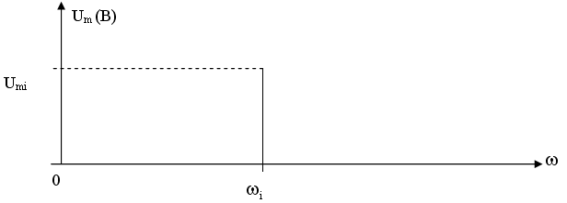
Рис. 1. Спектр амплитуд идеальной синусоиды с частотой ω_{i}

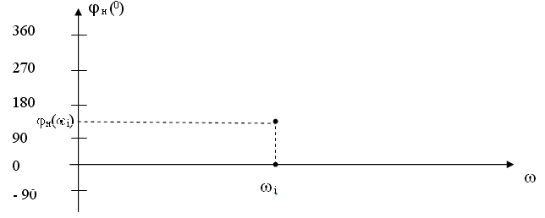
Рис. 2. Спектр фаз идеальной синусоиды с частотой ω${}_{i}$

Сколько синусоид в исследуемом сигнале, столько и вертикальных линий в графическом представлении его спектра (каждая из них будет изображать амплитуду синусоиды j-й частоты).
Спектр любого периодического колебания находится аналитически с помощью преобразования Фурье и представляется так называемым рядом Фурье, тригонометрическая форма которого имеет вид:
U(t) =a${}_{ο}$+$\sum_{к=1}^{∞}{}$ (а${}_{к}$ cosк$ω_{1}$t + b${}_{к}$ sinк$ω_{1}$t), (1)
где $ω_{1}$– циклическая частота 1-й гармоники (повторения) колебания;
$ω_{1}$= 2$π$f${}_{1}$= 2$π$/Т,
здесь Т – период, f${}_{1}$ – частота повторения колебания;
a${}_{ο}$ – постоянная составляющая, или среднее значение колебания за период:

a${}_{ο}$ = $\frac{1}{Т}$$\int_{{−Т}/2}^{Т/2}{U(t)\text{dt};}$ (2)
а${}_{к}$ – коэффициент, определяемый как

а${}_{к}$ = $\frac{2}{Т}$$\int_{{−Т}/2}^{Т/2}{U(t)\text{cos}k}$$ω$${}_{1}$tdt, (3)

(его называют еще «вещественным коэффициентом» тригонометрического ряда Фурье, так как он откладывается на вещественной, горизонтальной оси плоскости комплексной частоты, – т.е. р-плоскости – см. рис. 3);
b${}_{к}$ – коэффициент, который находится по формуле:

b${}_{к}$ = $\frac{1}{Т}$$\int_{{−T}/2}^{T/2}{U(t)\text{sin}k}$$ω$${}_{1}$tdt, (4)
(иногда его именуют «мнимым коэффициентом» рассматриваемого ряда Фурье, так как в р – плоскости он откладывается на мнимой, вертикальной оси (рис. 3)).
Ряд (1) весьма часто представляется в исключительно простой комплексной форме:
U(t) = $\frac{1}{Т}$$\sum_{k=1}^{∞}{\overset{˙}{U}}$${}_{\text{mk}}$e${}^{\text{jk}ω}$1${}^{t}$. (5)
Здесь $\overset{˙}{U}$${}_{\text{mk}}$ – комплексная амплитуда синусоиды к-й гармоники:
Ù_{mk} = U${}_{\text{mk}}$e${}^{−jϕk}$= a${}_{k}$- jb${}_{k}$; в данном выражении U${}_{\text{mk}}$ = Ù${}_{\text{mk}}$ – амплитуда вектора Ù${}_{\text{mk}}$, вращающегося в р-плоскости со скоростью $ω$${}_{к}$, она находится как
U${}_{\text{mk}}$ = $\sqrt{a_{к}^{2}+b_{к}^{2}}$. (6)
$ϕ$${}_{к}$ – начальная фаза к – й синусоиды спектра колебания, т.е. угол между вектором U${}_{\text{км}}$ и вещественной осью р-плоскости (рис. 3).

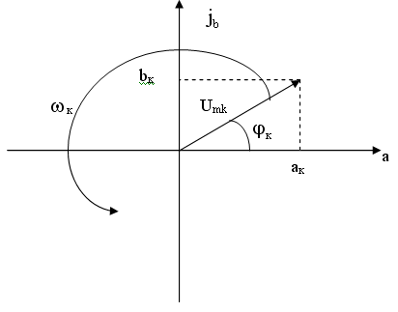

Рис. 3. Изображение к – й синусоиды частоты $ω$${}_{k}$ в плоскости комплексной частоты (р-плоскости)

В спектрах периодических колебаний (в данной работе рассматриваются только они) частоты гармоник располагаются следующим образом: $ω$${}_{1}$, 2$ω$${}_{1}$, 3$ω$${}_{1}$,…к$ω$${}_{1}$, т.е. все они отстают друг от друга на частоту 1-й гармоники (основная частота колебания), такой спектр называют дискретным. Спектр же непериодических колебаний (например, единичного прямоугольного видеоимпульса) не обладает рассмотренной дискретностью и является сплошным, так как в нем частоты рядом стоящих гармоник отличаются на 1Гц, т.е. присутствуют в нем синусоиды всех частот (до бесконечности). Амплитуды этих гармоник бесконечно малы. И последнее в данном подразделе: Фурье наложил два ограничения на свое преобразование («любого» графика в набор синусоид):
1) колебание u(t) должно представлять собой известную математическую функцию (т.е. должно быть детерминированным) и 2) колебание u(t) должно быть конечным во времени.
Однако если второе условие всегда выполняется в плане сигналов электро- и радиосвязи , то первое – практически никогда: они (сигналы) всегда случайны. Как же теоретически находят спектры таких сложных колебаний? – Их аппроксимируют (приближают) в течение всего времени, существования: разбивают на временные отрезки, в каждом из которых представляют данный отрезок сигнала известной математической функцией (прямой, параболой, гиперболой, косинусоидой и т.д.). Затем на каждом временном отрезке применяют к уже известной математической функции преобразование Фурье. И, наконец, суммируют (алгебраически) все найденные синусоиды. Все это весьма сложно, и в данной работе не рассматривается. Однако это (как подчеркивалось выше) – теоретический путь определения спектров случайных сигналов (записанных во временном плане и подвергнутых затем спектральному преобразованию Фурье или исследуемых в физическом плане, без записи). Практически же спектры таких колебаний находят с помощью анализаторов спектров.
В рассматриваемой работе исследуются только детерминированные колебания, какими являются последовательности прямоугольных видеоимпульсов.

4.2. Исследование теоретических основ спектров последовательностей прямоугольных видеоимпульсов

Данное исследование начнем со спектра одиночного прямоугольного импульса, так как именно из таких импульсов состоит любая детерминированная последовательность прямоугольных видеоимпульсов (за время исследования в такой последовательности – в ней самой – остаются неизменными частота следования импульсов, а также длина и амплитуда их; данные параметры могут меняться только оператором во время экспериментов). Будем считать, что данные импульсы идеальны и неизменны (время нарастания и время спада заднего фронта их равны нулю, спад вершины за время существования импульса также равен нулю). Без этих допущений рассматриваемые последовательности импульсов немедленно обращаются в случайные колебания со всеми теоретическими сложностями, отмеченными выше.
Математически единичный прямоугольный видеоимпульс во временном плане описывается так:

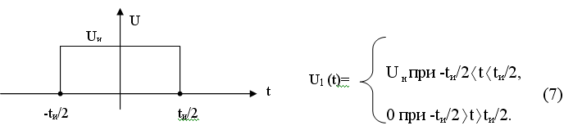

В частотном плане (спектр) данный импульс выражается математически следующим образом:

Графически данный спектр имеет вид:

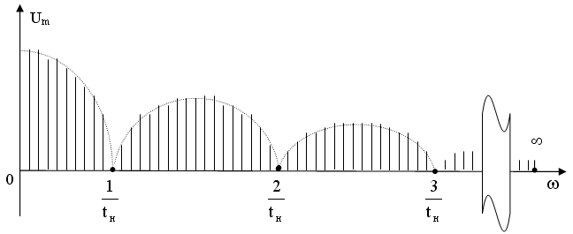
Рис. 4. Спектр идеального единичного прямоугольного видеоимпульса

В приведенной спектральной диаграмме вертикальные линии (амплитуды гармоник) отстают друг от друга на 1 Гц (если говорить не очень строго, при строжайшем толковании следует признать, что они практически сливаются друг с другом, так как существуют колебания и с дробными частотами сколько угодно малого дробления; например, колебание в 0,001 Гц и другие). Такой спектр (как уже подчеркивалось выше) называют сплошным. Частоты гармонических составляющих в нем простираются до бесконечности, а амплитуды синусоид бесконечно малы (так как мощность и энергия, заключенные в импульсе, конечны, а гармонический диапазон частот бесконечен).
Перейдем теперь к периодической последовательности прямоугольных видеоимпульсов (рис. 5).

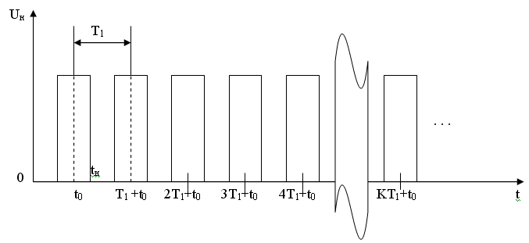

Рис. 5. Детерминированная последовательность прямоугольных видеоимпульсов

Математическое представление такой последовательности имеет вид:
U(t) =$\sum_{к=1}^{∞}{U_{1}}$$\left[t−\left({\text{kT}}_{1}+t_{0_{\overset{}{}}}\right)\right]$, (9)
где u${}_{1}$(t) – функция, описывающая единичный прямоугольный видеоимпульс (см. выражение 8), к = 1, 2, 3…,$∞$.
Спектр таких импульсов – уже не сплошной, а состоящий из строгого набора синусоид с частотами f${}_{1}$,2f${}_{1}$, 3f${}_{1}$, kf${}_{1}$, где f${}_{1}$ = 1/T₁; амплитуды их находятся по Фурье (см. выражение 6). Что замечательно, внешне (исключая дискретность частот) спектр рассматриваемой последовательности импульсов весьма похож на спектр одиночного видеоимпульса: та же огибающая, те же узлы (1/t${}_{n}$, 2t${}_{n}$,…, к/t${}_{n}$).
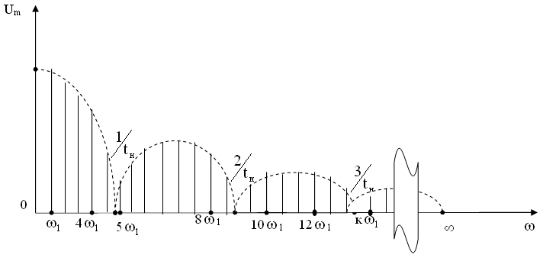
Рис. 6. Спектр детерминированной периодической последовательности прямоугольных видеоимпульсов

Целью экспериментальных исследований в данной работе является наблюдение на экране осциллографа временной диаграммы периодических последовательностей видеоимпульсов, получаемых в генераторе «Г5 – 63», и визуальное рассмотрение их спектров на экране анализатора спектра «СК4 – 59». Приступим к практическому рассмотрению данных исследований.

5. ВЫПОЛНЕНИЕ РАБОТЫ

5.1. Снятие временных диаграмм детерминированных периодических
последовательностей прямоугольных видеоимпульсов

Для этого необходимо произвести следующие операции:
1. Соединить соответствующим кабелем выход генератора импульсов «Г5-63» (♂1 к$Ω$) и вход канала I осциллографа «С1-93».
2. На экране «С1-93» должна появиться последовательность прямоугольных видеоимпульсов типа меандр. Застабилизировать ее (сделать неподвижной) с помощью потенциометров «Стабильность» и «Уровень».
3. Зарисовать диаграмму в тетрадь.
4. Найти скважность наблюдаемой последовательности: Q = Т/t_{и} ( где, как и везде выше, Т – период следования импульсов, t_{и} – длина одного импульса). Сначала величины Т и t_{и} определить по шкалам «Г5-63» «Период повторения Т» и «Длительность $τ$μЅ», умножая (или деля) показания шкалы на отметку переключателя, и найти «теоретическое» значение скважности, Q_{т}», затем найти Т и t_{и} практически, с помощью осциллографа (умножая линейную длину Т и t_{и} по горизонтальной оси экрана осциллографа – в больших делениях – на показание шкалы “Развертка”; при этом потенциометр “Развертка” должен находиться в крайнем правом положении со щелчком) и определить практическое значение скважности, Q_{п}. Сравнить эти величины (Q_{Т} и Q_{П}), и сделать соответствующие выводы в рабочей тетради.
5. Уменьшить t_{и} ( с помощью аттенюатора и переключателя «Длительность$τ$ μЅ») в два раза, оставляя неизменным Т. Найти для данного случая Q_{т} и Q_{п}.
6. Увеличить Т (оперируя аттенюатором и переключателем «Период повторения Т$μ$S» «Г5-63»), вернувшись к величине t_{и}, наблюдаемой в п.4. Определить для этого случая Q_{т} и Q_{п}.
7. Результаты измерений и расчетов по п.п.5 и 6 занести в рабочую тетрадь, сделав должные выводы.

5.2. Формирование последовательности прямоугольных видеоимпульсов для исследования спектра

Безусловно, спектрометр «СК4-59» может быть использован для определения спектра весьма разнообразных колебаний, но не всех. Конструкторы прибора наложили определенные ограничения на исследуемый сигнал, последние касаются как амплитудного, так и частотного планов. Так, анализатор не измеряет спектры колебаний, обладающие частотой свыше 100 МГц и амплитудой более 1,4В. Более того, при подаче на прибор колебания с U_{m}>1,4В он выходит из строя.
С учетом всего приведенного, необходимо сформировать для спектрального анализа соответствующую последовательность импульсов с U_{и}1,4В. Как показали измерения спектра, для этой цели наиболее подходит в качестве отправной последовательность импульсов с периодом Т=2,4mС, длиной импульсов t_{и}= 0,06μС и амплитудой U_{m} = 1,4В. Для формирования такой последовательности необходимо проделать следующее.
1. Убедиться (с помощью осциллографа) в том, что амплитуда исследуемых в п. 5.1 импульсов равна 1,4В. Для этого тщательно измерить в больших делениях (клетка) высоту импульсов на экране «С1-93» и умножить на показание переключателя «В/дел» канала I (он был установлен на отметку 0,5 В/дел).
2. Удостовериться в том, что любые вариации с потенциометрами и переключателями «Период повторения», «Временной сдвиг», «Длительность» не меняют U_{m}.
3. Установить органы управления генератора импульсов «Г5-63» в следующие положения:
а) потенциометр «Длительность» – на отметку 10 (по внутренней шкале),
б) переключатель «Длительность» – в положение «:10» (черная метка),
в) потенциометр «Временной сдвиг» – в положение 10 (по внутренней шкале),
г) переключатель «Временной сдвиг» – в положение «:10²» (черная метка),
д) потенциометр «Период повторения» – влево до упора (по внешней шкале).
е) переключатель «Период повторения» – в положение «х10²» (синяя метка).
Остальные органы управления – в прежнем положении (п.3.3.1).

5.3. Экспериментальное исследование спектров последовательностей прямоугольных видеоимпульсов при изменении частоты повторения импульсов

Для этого необходимо проделать следующие операции:
1. Вынуть кабель (соединяющий «С1-93» и «Г5-63») из выходного гнезда "Г5-63", взять у преподавателя специальный кабель и соединить им входной разъем «♂0,01-110 МНz» блока «Я4С-55» спектрометра «СК4-59» и выходное гнездо генератора "Г5-63".
2. Убедиться в наличии на экране «СК4-59» спектральной диаграммы вида, представленного на рис. 4.
3. Снизить частоту следования импульсов до получения сплошного спектра (все вертикальные линии сливаются). Для этого перевести переключатель «Период повторения» «Г5-63» в положение «х10²» (черная метка). Зарисовать спектральную диаграмму в рабочую тетрадь.
4. Увеличить частоту следования импульсов, для этого вернуть переключатель "Период повторения" «Г5-63» в исходное состояние («х10²», синяя метка).
5. Установить потенциометр «Период повторения» на отметку 46 (внешняя шкала), и плавным вращением его застабилизировать изображение спектра на экране «СК4-59» (вертикальные линии – гармоники – не должны перемещаться ни влево, ни вправо).
6. Зарисовать спектр в рабочую тетрадь, подсчитать число вертикальных линий, наблюдаемых между нулевой отметкой (начало шкалы) и 1-м узлом (1/t_{и}). Для удобства подсчета числа линий следует загасить линию развертки на экране «СК4-59» потенциометром «Гашение линии развертки» (блок «Я4С-54), вращая его вправо.
7. Увеличить частоту следования импульсов в 2 раза, для чего перевести потенциометр "Период повторения" на отметку 23 (внешняя шкала) и застабилизировать изображение спектра на экране «СК4-59» (см. п. 5 данного параграфа).
8. Зарисовать спектр в рабочую тетрадь; подсчитать число вертикальных линий, наблюдаемых между нулевой отметкой и 1-м узлом.
9. Сделать вывод: подтверждаются ли теоретические положения о характере спектра последовательности прямоугольных импульсов при изменении частоты следования импульсов?

5.4. Экспериментальное исследование спектров последовательностей прямоугольных
видеоимпульсов при изменении длительности импульсов

Для этого необходимо проделать следующие операции:
1. Перевести переключатель «Период повторения» на отметку «х10» (синяя метка).
2. Установить потенциометр «Период повторения» в положение «64» (верхняя шкала).
3. Зарисовать спектр в рабочую тетрадь, не менять в дальнейшем данные органы управления, т.е. не изменять частоту следования импульсов (f₁ = const).
4. Убедиться визуально, что при уменьшении длительности импульсов (потенциометр «Длительность» плавно вращать влево) первый узел (1/t_{и}) перемещается вправо, а расстояние между узлами возрастает. И наоборот.
5. Подтвердить приведенное в п. 4 численно. Для этого установить потенциометр «Длительность» на отметку «10» по внутренней шкале. Зарисовать спектр в рабочую тетрадь, разграфив ось частот сообразно сетке на экране «СКЧ4-59». Определить на экране «СК4-59» положение первого узла на оси частот (в клетках) и занести результат в рабочую тетрадь. Затем увеличить длительность импульсов вдвое, для чего перевести указательный потенциометр на отметку «20» по внутренней шкале. Т.е. увеличить длительность импульсов вдвое. Зафиксировать в этом случае на экране СКЧ4-59 положение 1-го узла на оси частот (в клетках). Зарисовав спектр в рабочую тетрадь, убедиться, что расстояние от точки $ω$ = 0 до $ω$ = 1/t_{и} уменьшилось вдвое в сравнении с предыдущим положением.
6. Сделать вывод: подтверждаются ли теоретические сведения о характере спектра последовательности прямоугольных импульсов при изменении длительности импульсов?
7. Рассчитать частоты для 1-го узла при первой и второй длительностях импульсов (п.5) по формуле $ω$ = 1/t_{n}. Величины t_{n1} и t_{n2} считать со шкалы «Длительность» (с учетом положения переключателя «Длительность»).

6. СОДЕРЖАНИЕ ОТЧЕТА

6.1. Название работы.
6.2. Цель работы.
6.3. Структурная схема лабораторной установки.
6.4. Временная диаграмма U = f(t) последовательности импульсов (зарисовка с экрана осциллографа) по п. 5.1.4. Значения скважностей данной последовательности, найденных теоретически (Q_{T}) и полученных экспериментально (Q_{П}).
6.5. То же по п. 5.1.5 и 5.1.6.
6.6. Спектральная диаграмма (зарисовка с экрана «СК4-59») сплошного спектра по п. 5.3.3.
6.7. Спектр (зарисовка с экрана спектрометра) по п. 5.3.6.
6.8. Спектр амплитуд (зарисовка с экрана «СК4-59») по п. 5.3.7.
6.9. Выход по п. 5.3.9.
6.10. Спектральные диаграммы (зарисовка с экрана спектрометра) по п. 5.4.5 с описаниями по п. 5.4.7.
6.11. Выход по п. 5.4.6.

7. КОНТРОЛЬНЫЕ ВОПРОСЫ

7.1. Что такое «спектр амплитуд» (приведите пример)?
7.2. Изобразите спектр амплитуд одной идеальной синусоиды с частотой 100 МГц и амплитудой 1,5В.
7.3. Приведите спектр периодического колебания, составленного из 2-х гармоник с частотами f₁ = 100 кГц и f₂ = 200 кГц и амплитудами U_{mf1} = 2В и U_{mf2} = 1B.
7.4. Что такое «спектр фаз»?
7.5. Изобразите спектр фаз одной идеальной синусоиды.
7.6. Приведите спектр фаз периодического колебаний, составленного из 2-х синусоид с частотами f₁ = 10 кГц и f₂ = 30 кГц.
7.7. Характер спектра амплитуд периодического колебания. Приведите пример (графически).
7.8. Что такое "дискретный спектр"? Пример (графический).
7.9. Характер спектра амплитуд непериодического колебания. Пример (графический).
7.10. Что такое «сплошной спектр»?
7.11. Изобразите спектр амплитуд единичного идеального прямоугольного импульса.
7.12. Приведите спектр амплитуд любой последовательности прямоугольных импульсов.
7.13. Как меняется спектр амплитуд последовательности прямоугольных импульсов с изменением частоты повторения импульсов (f_{ПОВ})?
7.14. Как изменяется спектр амплитуд последовательности прямоугольных импульсов при вариациях длительности импульсов (t_{И})?
7.15. Приведите два спектра амплитуд последовательностей прямоугольных импульсов (один под другим) с f_{ПОВ1} и f_{ПОВ2} = 2 f_{ПОВ1} .
7.16. Приведите два спектра амплитуд последовательностей прямоугольных импульсов (один под другим) с t_{И1} и t_{И2} = 2 t_{И1}.
7.17. Изобразите на плоскости комплексной частоты гармоническую составляющую U_{m} = 2,5 j^{2πf} с частотой 1х10⁶ Гц.

РЕКОМЕНДУЕМАЯ ЛИТЕРАТУРА

1. Каллер М.Я., Фомин А.Ф. Теоретические основы транспортной связи. М.: Транспорт, 1989. 384 с.
2. Зюко А.Г., Коробов Ю.Ф. Теория передачи сигналов. М.: «Связь», 1972. 280 с.
3. Гуров В.А. Теоретические основы транспортной связи. А.-Ата.: Изд. КазГУ, 1989. 442 с.

